OFÍCIO Nº 62/2021/SINOVA
Florianópolis, 29 de dezembro de 2021.

Ao Diretor do Departamento de Gestão da Informação
Departamento de Planejamento e Gestão da Informação
Universidade Federal de Santa Catarina – UFSC

Assunto: Informações para o Relatório de Gestão da UFSC de 2021.

Senhor Diretor,

Em atendimento ao O OF E 16/DPGI/SEPLAN/2021, encaminhamos, em anexo, as informações da Secretaria de Inovação (SINOVA) para o Relatório de Gestão de 2021.

Atenciosamente,

ALEXANDRE MORAES RAMOS
Secretário de Inovação

ANEXO – Informações SINOVA
Inovação, Empreendedorismo e Propriedade Intelectual na UFSC
1 Missão e Objetivos
Na UFSC, cabe à Secretaria de Inovação (SINOVA) promover a Inovação aberta e a cultura do empreendedorismo; criar sinergia com diferentes segmentos da sociedade e setor produtivo; identificar e criar oportunidades para projetos cooperados; atuar de forma integrada e transversal com as ações de ensino, pesquisa e extensão da UFSC; gerenciar questões relativas à propriedade e a gestão dos direitos sobre a criação e propriedade intelectual.
2 Projetos Estratégicos - Realizações e números 2021
I) Projeto Academy
Desenvolvido em parceria com o Sebrae, busca disseminar a cultura da inovação e do empreendedorismo junto a comunidade acadêmica, por meio do desenvolvimento de competências individuais e em grupo. Foram realizados 24 eventos, sendo 13 palestras e 12 workshops, conjuntamente com o SEBRAE/SC, DRIN Inovação, SEBRAE Delas e Instituto Converse.
Alcance do Projeto Academy
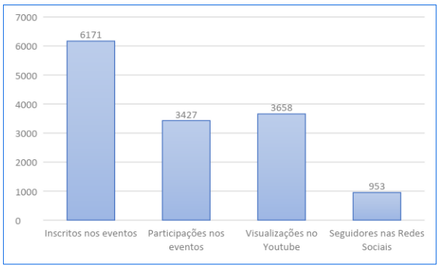

II) Projeto LINC Social
Visa proporcionar um ambiente de cocriação para o desenvolvimento de ideias com propósito social, alinhados com os Objetivos de Desenvolvimento Sustentável (ODS) da Organização das Nações Unidas (ONU). Foram realizadas lives, palestras, cursos, publicação de livro e postagens em redes sociais. Ao todo, esses eventos somam mais de 180 visualizações e 40 postagens em sua página no Instagram. Destaques para a publicação, em parceria com o Sebrae-SC, do livro “Inovação Social e Empreendedorismo: Relatos de experiências com a Universidade Federal de Santa Catarina” e para a execução do curso de Assistente de Recursos Humanos do Programa Floripa Mais Empregos da prefeitura de Florianópolis.

III) Projeto Develop
Projeto parceria com o Laboratório LIPPE/UFSC que teve início em Jul/2021 com o objetivo de transformar as patentes produzidas na UFSC em soluções para o meio produtivo, resultando de fato em inovação. Cinco ativos de propriedade intelectual foram selecionados para modelagem de negócios. Atualmente, dois ativos de PI já estão em fase final de negociação por meio de um contrato de Know-How e o outro por um Memorando de Entendimento. Os demais ativos estão em prospecção.

IV) Projeto Observatório Institucional
Lançado em Nov/2021, trata-se de uma plataforma de transparência e apoio à gestão que integra, em um único ambiente dados e informações de vários domínios da instituição, organizados em 106 dashboards de apoio à decisão e mais de 300 indicadores sobre 21 áreas da UFSC, incluindo ensino, pesquisa, extensão, gestão administrativa, inovação, entre outras.
Portal do Observatório UFSC – obs.ufsc.br
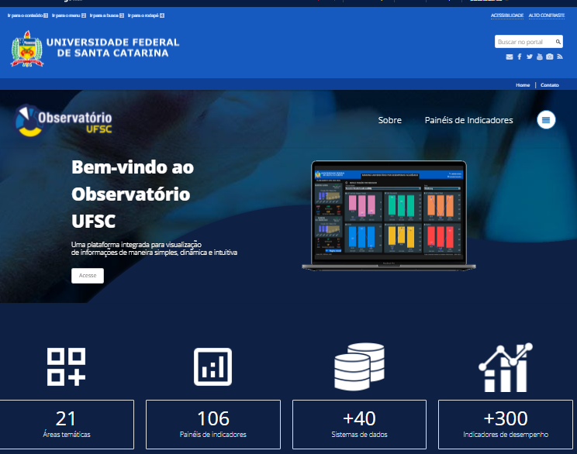

V) Projeto Mentoring e Warmup
Buscam incentivar a inovação e o empreendedorismo junto à comunidade acadêmica por meio de mentorias e interações junto ao ecossistema de inovação, visando àcriação de startups e iniciativas empreendedoras de alto impacto. Em 2021 foram 45 ideias inscritas com 136 participantes de todos os Campi da UFSC que receberam mentorias e conheceram boas práticas para inovar e empreender. Para a final, classificaram-se 14 equipes. O projeto teve participação de 15 mentores, que representaram 11 instituições (UFSC, FIESC, SEBRAE, ACATE, FAPESC, RIA – Rede de Investidores Anjo da ACATE, Catarina Angels, Barrah Ventures e Vesper Ventures) e Green Tech América Latina e PTI – Parque Tecnológico de Itaipu, instituições que se agregaram ao projeto. Já o projeto Warmup, com seus atendimentos semanais totalizou em torno 105 horas de mentorias, divididas entre 16 startups.
3 Atividades Operacionais - Realizações e números 2021
VI) Comunicação, Pareceres Técnicos
Além de lives, divulgação de startups participantes do ciclo de mentorias e de ações de inovação, foi lançada, em todas as plataformas de mídias sociais e página da SINOVA, a série de vídeos intitulada "O que eu preciso saber para realizar projetos em parceria com empresas, Governo e/ou instituições externas à UFSC”. Foram realizadas também estratégias e ações para engajamento e divulgação da consulta pública da “Política de Inovação e Empreendedorismo UFSC”. Em comemoração aos 05 anos da SINOVA, criou-se uma retrospectiva da inovação na UFSC com a galeria com ex-diretores e secretários.
Os Pareceres Técnicos totalizaram o número de 168, abrangendo Contratos, Convênios, Acordos e Termos de Cooperação, Termos de Execução Descentralizada e outros. Destaque para parcerias de pesquisa (47%), seguido da extensão (24%).

Pareceres por instrumento jurídico
Assunto Padrão / Ano 2017 2018 2019 2020 2021  Contrato 3 9 17 5 12  Contrato Fundacional 45 55 39 68 46  Convênio 38 78 43 32 38  Acordo de Cooperação 71 138 87 35 59  Termo de Cooperação Técnica - - - 14 9  TED - - 5 3 1  Outros 2 1 3  TOTAL 157 280 193 158 147 | 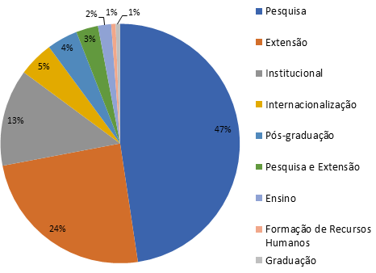

VII) Atendimento SINOVA
Os atendimentos na SINOVA são organizados por níveis: nível 01 (informacional), somando 22,5% dos atendimentos, nível 02 (caso específico), 73,6% dos atendimentos e nível 03 (decisório), com 3,9%. Em média, os atendimentos da SINOVA duram 1 hora. São também classificados por categorias: atendimento interno (55%), empreendedorismo e startups/spin-offs (23%), propriedade intelectual (8%) e transferência de tecnologia (4%). Via atendimento virtual, foram solucionados 3.193 tickets, pelo Portal de Atendimento Institucional (PAI/UFSC).
Atendimentos SINOVA

VIII) Gestão do Licenciamento e Exploração de Ativos de Propriedade Intelectual
Foram realizados em torno de 100 atendimentos, dos quais 45 com instituições externas de ensino, pesquisa, empresas públicas e privadas, pesquisadores e comunidade acadêmica, para regular contratos de PI e questões de transferência de tecnologia. Destas negociações, resultaram 13 contratos de propriedade intelectual assinados com instituições nacionais e internacionais, 17 em fase final do processo para posterior assinatura e 20 em fase de negociação.
Destaque para o Edital de Oferta Tecnológica, onde foi concedida LICENÇA DE USO dos 25 (vinte e cinco) softwares de titularidade da Universidade que compõem a plataforma Sistema de Telemedicina e Telessaúde – STT para a Empresa Brasileira de Serviços Hospitalares (EBSERH).

IX) Propriedade Intelectual
A UFSC possui em âmbito nacional 580 pedidos de Propriedade Intelectual depositados/registrados no INPI (Instituto Nacional da Propriedade Industrial), sendo 294 Patentes de Invenção, 16 Patentes de Modelo de Utilidade, 204 Registros de Programa de Computador (RPC), 42 Marcas e 24 Desenhos Industrial (DI). Conta também com 12 Cultivares registrados no Ministério da Agricultura. No ano de 2021, foram depositados junto ao INPI 32 pedidos de Patente de Invenção e 5 pedidos de Patente de Modelo de Utilidade. Já em relação aos registros, foram registrados 27 Programas de Computador, 11 Desenhos Industriais e uma Marca, totalizando 76 registros/depósitos de ativos de Propriedade Intelectual. Em 2021, houve um aumento de mais de 30% no total de registros/depósitos quando comparado a 2020.
Propriedade Intelectual UFSC

X) Pré-Acordos de Projetos
As atividades relacionadas aos Pré-acordos de Projetos (PAP) estão focadas em prospecção e entendimentos iniciais dos projetos de pesquisa e extensão. São atividades de suporte à comunidade acadêmica quando ainda está na fase de elaboração de projeto e pré-discussão de regras de proteção da propriedade intelectual, licenciamento, registro e depósito.
Atividades PAP
Atividade | Quantidade
Análise de Non Disclosure Agreement NDA | 18
Declaração para Defesa em Sessão Fechada e com Sigilo | 15
Declaração para Sigilo em Biblioteca (BU) | 4
Solicitações via Lei de Acesso à Informação (LAI) | 6
Participação em reuniões de orientação | 24
XI) Prêmios Alcançados
O Projeto SINOVA Startup Mentoring da SINOVA proporcionou a UFSC ficar entre as 3 universidades mais empreendedoras do Brasil, prêmio Startup Awards 2k21 da Associação Brasileira de Startups e da Agência Blanko. O evento que está em sua 9ª edição é o maior evento do Ecossistema de Inovação brasileiro. Startup Awards é uma premiação anual, dedicada às iniciativas que transformam de fato a realidade, por meio da inovação. E o Projeto Academy ficou em 3º Lugar na etapa estadual do Prêmio Sebrae de Educação Empreendedora em Santa Catarina- categoria Ensino Superior.
XII) Política de Inovação e Empreendedorismo da UFSC
A Política de Inovação e Empreendedorismo da UFSC foi aprovada pelo Comitê de Inovação da UFSC e em 2022 será colocada em discussão para aprovação junto ao Conselho Universitário.

